

Centro de Electricidad, Electrónica y Telecomunicaciones

Cuadro de proveedores BaphyStore

**Presentado por:**

Elizabeth Esther González Velázquez

Luis Fernando Perdomo Enciso

Johan Styven Castro Forero

Deyvid Stevenson Garzón Romero

**Instructor(a):**

Ricardo Agusto Castelblanco Sepúlveda

Ficha:

2251585

**Índice**

Introducción…………………………………………………………….3

Planteamiento del sistema…………………………………………4

Cuadro comparativo…………………………………………………5

Servicios……………………………………………………………….…8

**Imágenes de referencia………………………….8**

Conclusión………………………………………………………………11

**Ventajas y Desventajas………………………….8**

Bibliografías…………………………………………………………….14

**Introducción**

Presentamos un cuadro comparativo referente a potenciales proveedores de un alojamiento web, donde se ha expuesto a detalle los puntos más importantes de tres servicios Hosting para finalmente dictaminar el más relevante para el proyecto.

A continuación se evidencia el cuadro en cuestión:

**Planteamiento del sistema**

BaphyStore es una tienda virtual de libros, que permite la compra y venta de ejemplares literarios de manera física y virtual. Se cuenta con dos roles dentro del sistema (Vendedor y Cliente) donde *Cliente* cuenta con el poder navegar por el sistema, seleccionar, comentar, puntuar y compara libros, además de contar con un carrito de compra que le permitirá ver sus elecciones, para ser reenviado al perfil del vendedor; y *Vendedor* podrá publicar sus libros y darles un precio, además de poder tener un perfil editable con una bandeja de preguntas y respuestas para interactuar con sus clientes.

**Cuadro comparativo**

| **Nombre** | Hostinger | IONOS | InterServer |
| --- | --- | --- | --- |
| **Descripción** | Es una empresa proveedora de alojamientos y dominios web, cuenta con una versión gratuita, sencilla, empresarial y prémium lo que lo ha hecho posicionarse como uno de los mejores servicios de alojamiento en el mercado gracias a su facilidad de manejo y accesibilidad económica. | Es una compañía reconocida por sus servicios de alojamiento web, correo electrónico y creación de páginas web. Esta ofrece una gama general de diferentes tipos de hosting como: cloud hosting, servidores VPS, servidores Linux, etc. | Es un proveedor de servicios como el Hosting a precios exequibles y de fácil manejo por el usuario. Asegurando una seguridad excelente, bien posicionada en el mercado y recursos ilimitados, lo convierten en un potente servidor de alojamiento. |
| **Tipo** | Hibrido | Hibrido | Privada |
| **Sistema operativo** | Windows 7, 8, 10 y 11 | Windows 7, 8, 10 y 11 | Windows 10, Windows 11 |
| **Tiempo activo** | 24/7 | 99,9% de tiempo de actividad y protección DDoS | 24/7 |
| **Rendimiento** | Tiene un rendimiento sólido y velocidad fluida. | Cuenta con hasta 5 capas de rendimiento para adaptar los sistemas de manera individual. | Su sitio web se cargará más rápido que nunca porque nuestros servidores nunca están sobrecargados. La red tiene rutas optimizadas. También utilizamos la última tecnología de seguridad y optimización de servidores. |
| **Incluye dominio** | El hosting prémium y empresarial incluyen dominio gratuito, sin embargo, el hosting sencillo no lo incluye. | Incluye dominio gratuito, este es entregado luego de la compra del hosting. | Dependiendo del paquete que se decida comprar el dominio no está incluido o es gratuito. |
| **Precio** | Hosting sencillo: precio normal 15.900 pesos, ahora con el 71% de descuento 3.900 pesos  Hosting prémium: precio normal 26.000 pesos, ahora con el 71% de descuento 8.900 pesos  Hosting empresarial: precio normal 44.900 pesos, ahora con el 71% de descuento 12.900 pesos. | Email de negocios desde $1 dólar al mes.  Alojamiento web desde $0.50 dólares al mes.  VPS desde $2 dólares al mes. | ASP.NET $8.00 dólares al mes.  VPS SPECIAL $6.00 dólares al mes.  DEDICATED $49.00 dólares al mes |
| **Ancho de banda** | Hosting sencillo: 100 GB de ancho de banda.  Hosting premium: ancho de banda ilimitado,  Hosting empresarial: ancho de banda ilimitado. | Tráfico ilimitado, sin embargo, se limitan ciertas Opciones si el tráfico es muy elevado | Permite un elevado tráfico con buen funcionamiento, sin embargo, el abuso de sus políticas puede generar una falla en sistema que limitara muchas opciones. |
| **Accesibilidad** | El panel de control es muy amigable con el usuario. Tanto personas con poca experiencia en desarrollo web como avanzados pueden utilizarlo sin inconvenientes. | Interfaz de usuario moderna y sencilla. | No tiene una versión de prueba gratuita, por lo tanto, no hay forma de hacer una prueba con anticipación. |

**SERVICIOS**

HOSTINGER:

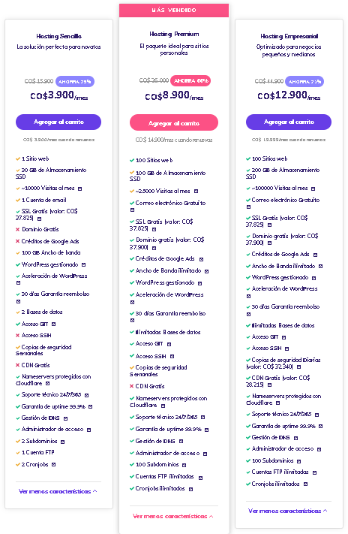

IONOS:

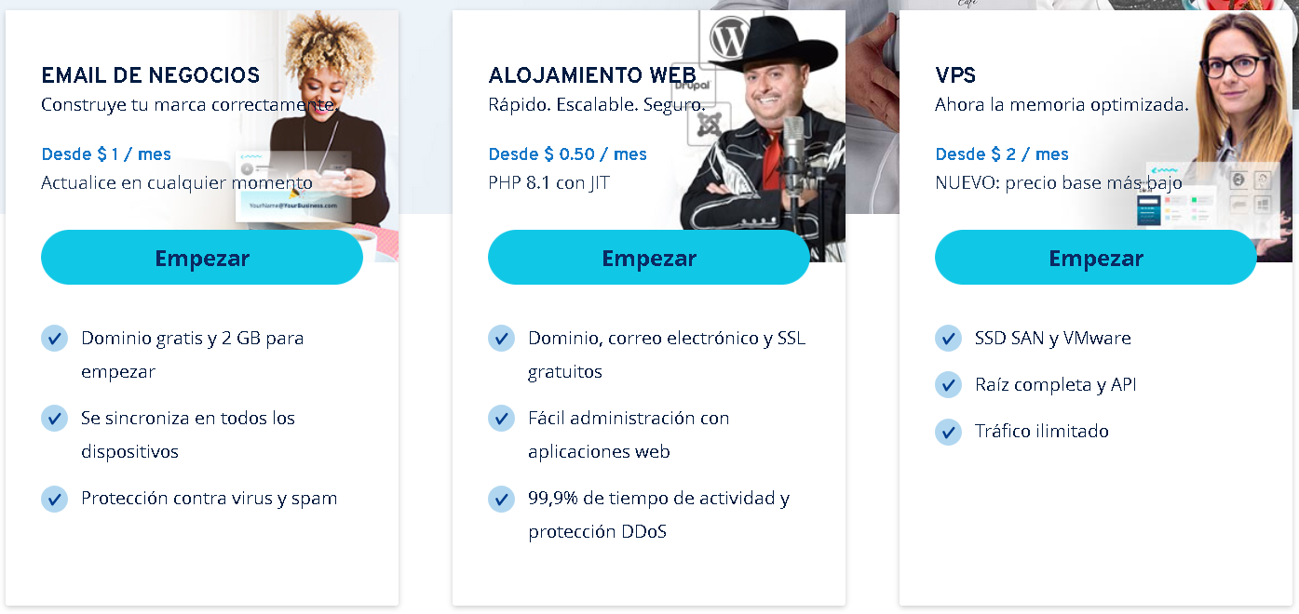

INTERSERVER:

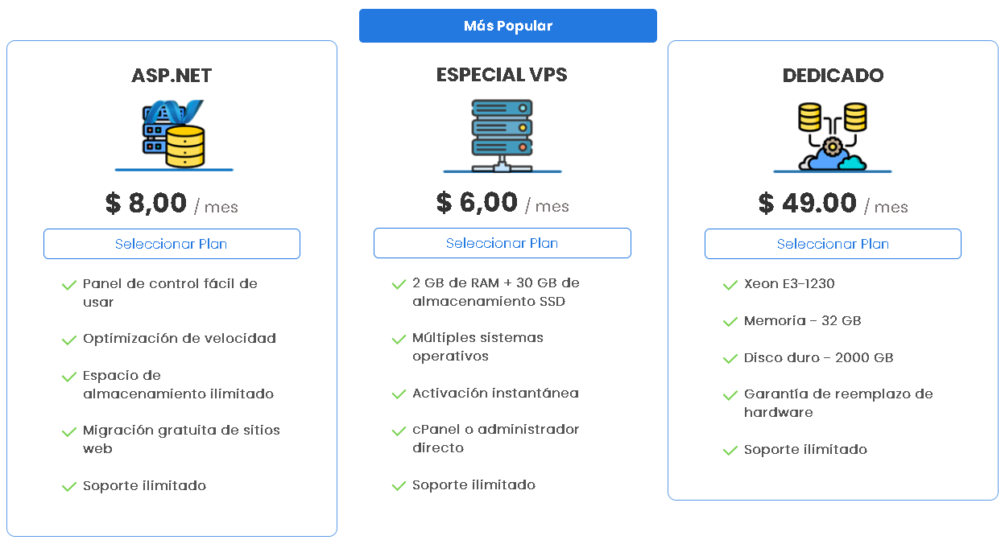

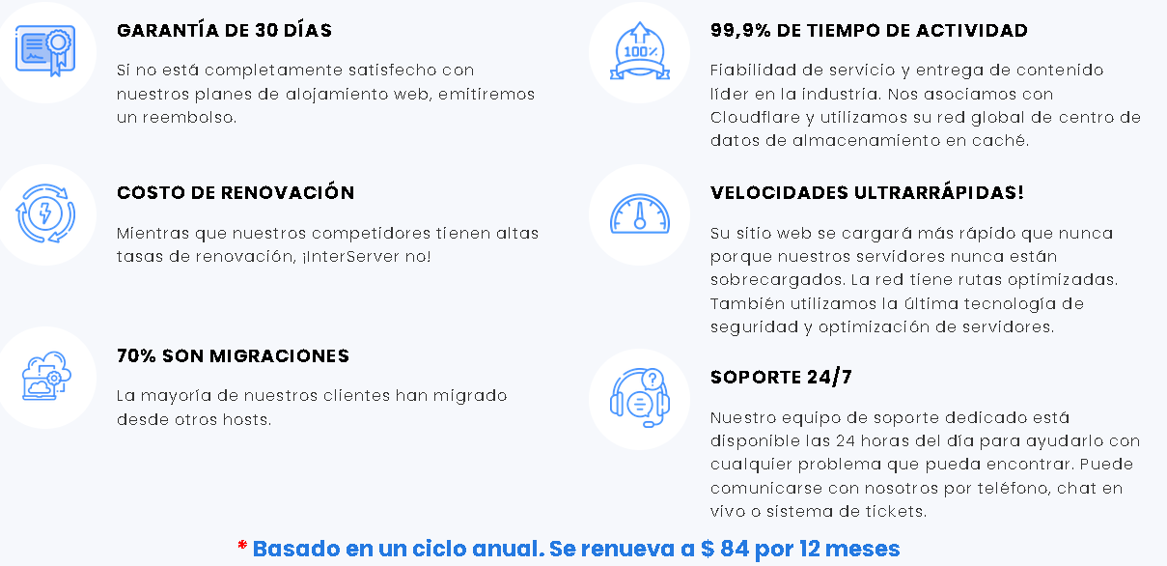

**CONCLUSIÓN**



Ventajas:

* Precio - Hostinger permite tener un hosting básico desde 0.99 dólares o 3.900 pesos colombianos por mes, este precio varía dependiendo del servicio que se elige.
* Variedad de formatos de hosting para diferentes necesidades: Hostinger ofrece diferentes opciones para todo tipo de proyectos, desde un sitio web personal hasta proyectos de gran magnitud con manejo de bases de datos y procesos complejos.
* Certificado SSL gratuito: Hostinger ofrece el certificado de seguridad incluido en el pago del plan de hosting lo cual facilita y reduce costos ya que no es necesario comprar una licencia adicional.

Desventajas:

* Falta de atención telefónica: Hostinger no dispone de un directorio telefónico para que los clientes se puedan comunicar, sin embargo hay atención al cliente por medio de chat.



**Ventajas:**

* Rápido manejo del sistema.
* Adaptación veloz a sus métodos de uso.
* Tiene un excelente servicio técnico telefónico.
* Brinda una magnífica velocidad de carga.

**Desventajas:**

* No se puede probar sin una suscripción previa.
* No soporta mucho tráfico en la web.
* Los tiempos de respuesta pueden llegar a ser pésimos.
* Las respuestas del servidor se ven sujetas a la cantidad de tráfico que hay.



**Ventajas:**

* Garantiza una extrema velocidad de navegación en la página web.
* Fácil manejo del sistema.
* Adaptación rápida a la manipulación de recursos.
* Posee uno de los sistemas de seguridad más prestigiosos del mercado.
* Mantiene los precios del contrato.

**Desventajas:**

* Sus centros de datos están ubicados únicamente en Estados Unidos.
* La alta demanda puede poner en baja calidad el uso de herramientas ilimitadas.

BIBLIOGRAFÍA

Mejores servicios de alojamiento web: <https://co.cybernews.com/lp/mejores-alojamiento-web-co/?gclid=Cj0KCQiAnuGNBhCPARIsACbnLzpLJJz6ArAOayhakH8TPAlsO2EJCZIntS3TVUhiUhMZwGRm9afOGfsaAiQkEALw_wcB>

Hostinger: <https://www.hostinger.co/>

IONOS: <https://www-ionos-com.translate.goog/?_x_tr_sl=en&_x_tr_tl=es&_x_tr_hl=es&_x_tr_pto=sc>

InterServer.net: <https://www-interserver-net.translate.goog/?_x_tr_sl=en&_x_tr_tl=es&_x_tr_hl=es&_x_tr_pto=sc>

Ventajas y desventajas de Hostinger: <https://www.leommedia.com/web/por-que-usar-hostinger-ventajas-y-desventajas/>

Ventajas y desventajas de IONOS: <https://hostingvictory.com/es/opiniones/ionos/>

Ventajas y desventajas de interServer: <https://hostingvictory.com/es/opiniones/interserver/>